ΑΝΤΙΚΕΙΜΕΝΟΣΤΡΑΦΗΣ ΠΡΟΓΡΑΜΜΑΤΙΣΜΟΣ ΕΡΓΑΣΙΑ 3

ΑΥΤΟΜΑΤΟΣ ΠΩΛΗΤΗΣ



Περιεχόμενα

ΜΕΛΗ ΟΜΑΔΑΣ 1

ΑΡΧΕΙΑ ΚΩΔΙΚΑ 2

ΟΔΗΓΙΕΣ ΜΕΤΑΓΛΩΤΤΙΣΗΣ ΚΑΙ ΕΚΤΕΛΕΣΗΣ 2

ΠΑΡΑΔΕΙΓΜΑΤΑ ΕΚΤΕΛΕΣΗΣ 2

# 

# ΜΕΛΗ ΟΜΑΔΑΣ

* *ΜΕΛΟΣ 1*

ΟΝΟΜΑ: Βασίλειος

ΕΠΩΝΥΜΟ: Νάστος

ΑΜ: 0001

* *ΜΕΛΟΣ 2*

ΟΝΟΜΑ: Δημήτρης

ΕΠΩΝΥΜΟ: Γκιόκεζας

ΑΜ: 0002

# ΑΡΧΕΙΑ ΚΩΔΙΚΑ

* vending_machine.hpp
* vending_machine.cpp
* vending_machine_main.cpp

# ΟΔΗΓΙΕΣ ΜΕΤΑΓΛΩΤΤΙΣΗΣ ΚΑΙ ΕΚΤΕΛΕΣΗΣ

ΛΕΙΤΟΥΡΓΙΚΟ ΣΥΣΤΗΜΑ: windows

ΜΕΤΑΓΛΩΤΤΙΣΗ: g++ vending_machine.cpp vending_machine_main.cpp -ο vm

ΕΚΤΕΛΕΣΗ:vm

# ΠΑΡΑΔΕΙΓΜΑΤΑ ΕΚΤΕΛΕΣΗΣ

* ΠΑΡΑΔΕΙΓΜΑ ΠΑΡΑΓΩΓΗΣ ΚΑΦΕ
* ΠΑΡΑΔΕΙΓΜΑ ΠΑΡΑΓΩΓΗΣ ΚΑΦΕ ΜΕ ΓΑΛΑ
* ΠΑΡΑΔΕΙΓΜΑ ΠΑΡΑΓΩΓΗΣ ΣΟΚΟΛΑΤΑΣ
* ΠΑΡΑΔΕΙΓΜΑ ΠΑΡΑΓΩΓΗΣ ΣΟΚΟΛΑΤΑΣ ΜΕ ΓΑΛΑ
* ΠΑΡΑΔΕΙΓΜΑ ΕΠΑΝΑΤΡΟΦΟΔΟΤΗΣΗΣ ΑΥΤΟΜΑΤΟΥ ΠΩΛΗΤΗ
* ΠΑΡΑΔΕΙΓΜΑ ΑΚΥΡΩΣΗΣ ΠΑΡΑΓΓΕΛΙΑΣ

ΠΑΡΑΔΕΙΓΜΑ ΠΑΡΑΓΩΓΗΣ ΚΑΦΕ Εικόνα που περιέχει κείμενο

Περιγραφή που δημιουργήθηκε αυτόματα

ΠΑΡΑΔΕΙΓΜΑ ΠΑΡΑΓΩΓΗΣ ΚΑΦΕ ΜΕ ΓΑΛΑ

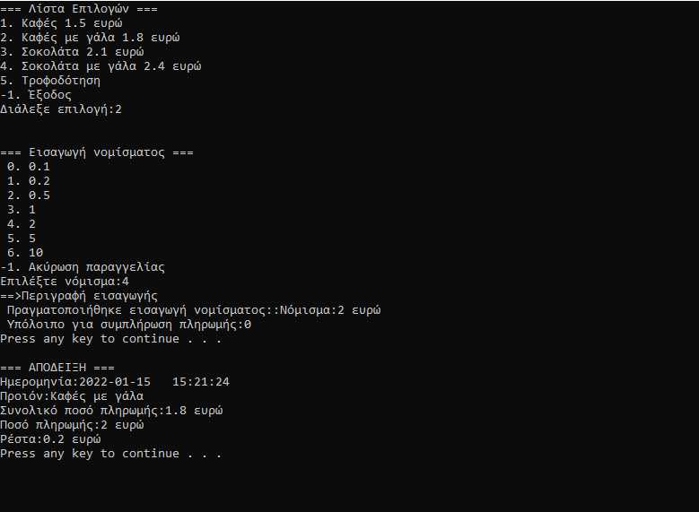

ΠΑΡΑΔΕΙΓΜΑ ΠΑΡΑΓΩΓΗΣ ΣΟΚΟΛΑΤΑΣ ΜΕ ΓΑΛΑ

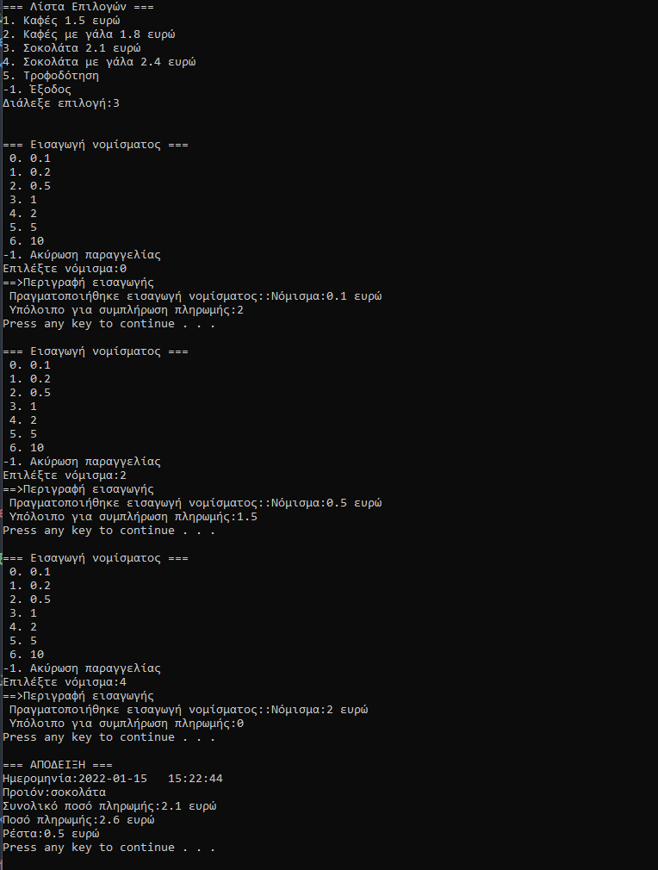

ΠΑΡΑΔΕΙΓΜΑ ΠΑΡΑΓΩΓΗΣ ΣΟΚΟΛΑΤΑΣ ΜΕ ΓΑΛΑ

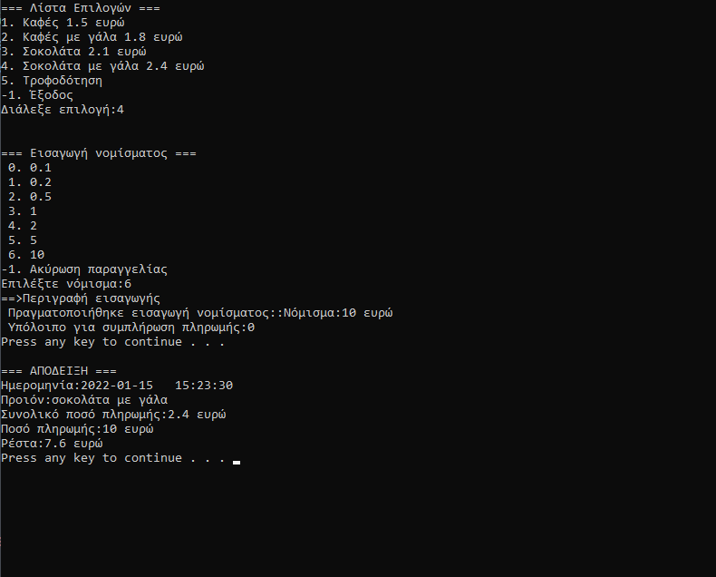

ΠΑΡΑΔΕΙΓΜΑ ΕΠΑΝΑΤΡΟΦΟΔΟΤΗΣΗΣ ΑΥΤΟΜΑΤΟΥ ΠΩΛΗΤΗ

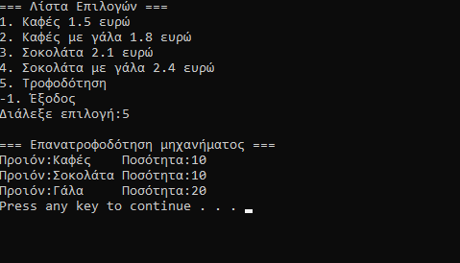

ΠΑΡΑΔΕΙΓΜΑ ΑΚΥΡΩΣΗΣ ΠΑΡΑΓΓΕΛΙΑΣ

